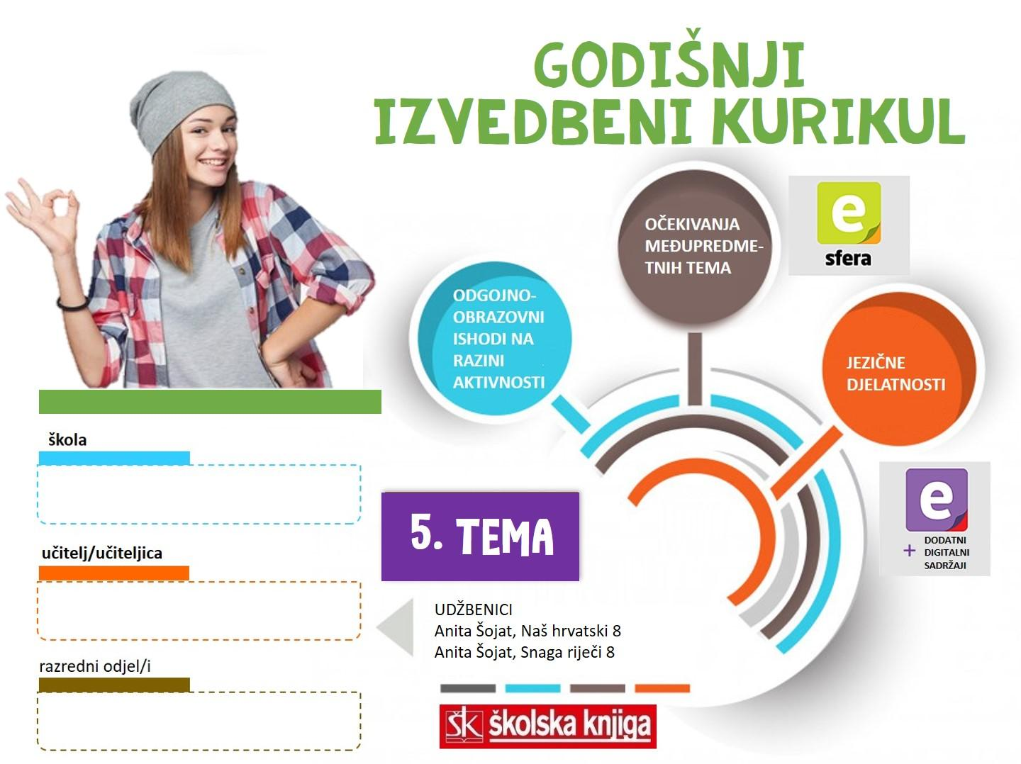

5. TEMA | Tražim odgovore
TEKSTOVI | Dnevnik Anne Frank, Višnja Biti, Zašto tako?, Ivana Marinć, Želim vratiti ljubav, Tomislav Jurić, Presuda

broj sati | vrijeme ostvarivanja | postotna zastupljenost predmetnih područja
22 |  | Hrvatski jezik i komunikacija – 50%  Književnost i stvaralaštvo – 50%  Kultura i mediji – 0%

AKTIVNOSTI | BROJ SATI | ODGOJNO-OBRAZOVNI ISHOD/I NA RAZINI PREDMETNOG KURIKULUMA | ODGOJNO-OBRAZOVNI ISHODI NA RAZINI TEME I AKTIVNOSTI | ODGOJNO-OBRAZOVNA OČEKIVANJA MEĐUPREDMETNIH TEMA
ZAVISNOSLOŽENE REČENICE  Mjesna, vremenska i načinska rečenica | 3 | OŠ HJ A.8.5.  OŠ HJ A.8.1., OŠ HJ A.8.2., OŠ HJ A.8.3., OŠ HJ A.8.4. | Objasniti vrste priložnih oznaka. Popuniti bilješke o priložnim oznakama slušajući audiosažetak. Prepoznati u rečenici POM, POV, PON. Opisati mjesnu/vremensku/načinsku rečenicu. Uvrstiti mjesnu/vremensku/načinsku surečenicu na mjesto priložne oznake. Razlikovati mjesnu, vremensku i načinsku rečenicu. Točno pisati zarez u priložnim rečenicama. Oblikovati mjesnu/vremensku/načinsku rečenicu u novoj situaciji. | ikt A.3.1., ikt D.3.1., uku B.3.4., uku D.3.2.
Namjerna i uzročna rečenica | 2 |  | Popunjavati riblju kost s posljedicom i uzrokom. Analizirati i objasniti jezični nesporazum. Logički i kritički promišljati o pročitanim sadržajima. Razlikovati uzrok i namjeru u jednostavnoj i složenoj rečenici. Samostalno napisati dvije rečenice s uzrokom i namjerom. Pisati zarez u zavisnosloženim rečenicama. Prepričavati događaj i zapisivati uzročne i namjerne rečenice, kao i priložne oznake uzroka i namjere. | ikt A.3.1., ikt D.3.1., uku B.3.4., uku D.3.2.
Pogodbena rečenica | 1 |  | Prepoznati pogodbu u svakodnevnoj komunikaciji. Objasniti priložnu oznaku pogodbe i pogodbenu rečenicu. Razlikovati stvarnu, nestvarnu i moguću pogodbu.  Razvrstavati zavisnosložene rečenice prema vrsti. Sastavljati pogodbene rečenice s različitim veznicima. | ikt A.3.1., ikt D.3.1., uku B.3.4., uku D.3.2.
Glagolski prilozi – preoblike priložnih rečenica | 3 |  | Pronalaziti vidske parove u digitalnoj igri. Sažimati pročitani tekst. Rješavati zadatke različitih tipova radi provjere razumijevanja. Ponavljati sadržaje učenja s pomoću digitalnih kartica. Izrađivati strip koristeći se glagolskim prilozima.  Timski surađivati u igri zamjenjivanja zavisnih rečenica glagolskim prilozima.  Zaključivati o redoslijedu radnji u rečenicama s glagolskim prilozima.  Preoblikovati rečenice s glagolskim prilozima u zavisnosložene rečenice. | ikt A.3.1., ikt D.3.1., uku B.3.4., uku D.3.2.
Zavisnosložene rečenice – ponavljanje i vrednovanje | 3 |  | Rješavati u timu zadatke različitih tipova. Ponoviti sadržaje učenja kroz igru i različite digitalne zadatke na e-sferi. Usustaviti znanja u obliku digitalne umne mape. Predstaviti drugim učenicima rezultate rada. Osmisliti pitanja i odgovore o sadržajima učenja na karticama.  Vrednovanje naučenoga: rješavati različite tipove zadataka u pisanoj provjeri.  - Uočavati i ispravljati netočno riješene sadržaje u provjeri znanja. Uočavati, prema postotku riješenosti, svoj rezultat i analizirati ga. | ikt A.3.1., ikt D.3.1., uku B.3.4., uku D.3.2.
Tražim odgovore  a) Dnevnik Anne Frank, b) Višnja Biti, Zašto tako?, c) Ivana Marinć, Želim vratiti ljubav, d) Tomislav Jurić, Presuda | 5 | OŠ HJ B.8.1., OŠ HJ B.8.2., OŠ HJ B.8.4.  OŠ HJ A.8.1., OŠ HJ A.8.2., OŠ HJ A.8.3., OŠ HJ A.8.4. | Vrednovati književni tekst tumačeći kako utječe na oblikovanje stavova i vrijednosti. Obrazlagati vlastite stavove u vezi s pročitanim tekstom. Argumentirati vlastita zapažanja o književnom tekstu povezujući ih sa stečenim znanjem i iskustvom. Primjenjivati književnoteorijska znanja.  a) Objasniti pojmove vezane uz Drugi svjetski rat i Židove. Zapisati svoja saznanja o Anni Frank. Istražiti činjenice o obitelji Frank i napisati ih u sažetku. Čitati i razgovarati o zapisima iz dnevnika. Opisati mudre misli iz djela te ih predstaviti plakatom. Posjetiti (virtualno) Kuću Anne Frank.  b) Objasniti svojim riječima današnji ideal ljepote. Opisati anoreksiju kao poremećaj hranjenja. Analizirati unutarnje i vanjske osobine lika. Usporediti glavnu junakinju prema osobinama na početku i kraju priče. Komentirati neknjiževni tekst. Gledati zadane filmove opisujući stereotipe. Opisivati osobine prijatelja objašnjavajući kako pozitivan stav utječe na stvaranje slike o sebi. Pisati javno pismo savjetujući povrijeđene dječake i djevojčice.  c) Komentirati izreku povezujući je sa stvarnim životom i osobnim iskustvom.  Nacrtati sociogram i grafički predočiti odnose likova. Pisati prijedloge različitim osobama kako se trebaju ponašati prema osobama s ADHD-om. Opisati dramski tekst prema obilježjima. Objasniti razliku između antagonista i protagonista.  Pisati i izvesti monodramu.  d) Gledati inserte iz igranog filma odgovarajući na pitanja. Slušati pjesmu.  Odgovarati na pitanja radi provjere razumijevanja pjesme. Glumiti zadanu dramsku situaciju. Istraživati Zakon objašnjavajući razumijevanje članka u Zakonu.  Pisati zamišljeni dijalog. Pisati prijedloge roditeljima. | a) goo A.3.3., goo A.3.4., uku A.3.4.  b) goo A.3.3., uku A.3.4.  c) goo A.3.3., uku A.3.4.  d) ikt A.3.3., uku A.3.4.
Projekt: Pravopisni odred | 2 | OŠ HJ B.8.4.  OŠ HJ A.7.1., OŠ HJ A.7.2., OŠ HJ A.7.3., OŠ HJ A.7.4. | Fotografirati javne natpise radi ispravljanja pogrešaka i pohvala za one ispravne. Snimljene fotografije složiti u prezentaciju ili kratak film. Istraživati pravopise i rječnike. Predstaviti rezultate istraživanja pred publikom. | osr A.3.2., osr C.3.4., uku A.3.1., uku A.3.3., uku B.3.4., pod A.3.1., pod B.3.1., ikt A.3.1.
5) Djelo za cjelovito čitanje | 3 | OŠ HJ B.8.1., OŠ HJ B.8.4.  OŠ HJ A.8.1., OŠ HJ A.8.2., OŠ HJ A.8.3., OŠ HJ A.8.4. | Izražavati doživljaj o književnom tekstu. Tumačiti značenje književnoga teksta primjenjujući književnoteorijska znanja. Vrednovati književni tekst i argumentirati vlastita zapažanja povezujući ih sa stečenim znanjem i iskustvom. Prepoznavati glavne ideje i problematiku književnoga teksta i povezivati ih sa stvarnošću i vlastitim iskustvom. | osr A.3.2., uku A.3.1., uku A.3.3., uku A.3.4., uku B.3.4.

VREDNOVANJE
kao učenje | za učenje | vrednovanje naučenoga
Razmjena informacija o učenju i rezultatima učenja.  Povratne informacije tijekom aktivnosti i po završetku svake aktivnosti. Što je potrebno tijekom aktivnosti da bi je učenik uspješno ostvario. Komentari, upućivanje, pozivanje na smjernice, pomoć u tumačenju smjernica. | Učenik samovrednuje svoje uratke. Uspoređuje ih s uradcima drugih učenika. Komentira što je dobro napravio, a što je mogao bolje. Postavlja pitanja da bi razumio uputu. Kritički se odnosi prema predstavljanju istraživanja.  Učenik procjenjuje uspješnost projekta prema unaprijed zadanim mjerilima vrednovanja u čitanci Snaga riječi.  Zaključuje o svom napretku na kraju teme. | - vrednovanje naučenoga – Zavisnosložene rečenice  - vrednovanje projekta prema rubrici  - vrednovanje izlazne kartice u Wizeru – Služba i značenje padeža u rečenici, Red riječi u rečenici  - promatranje i ocjenjivanje učenika tijekom određenih aktivnosti u kojima su se posebno istaknuli

SADRŽAJI UČENJA
- mjesna, vremenska, načinska, pogodbena, uzročna i namjerna rečenica, glagolski prilozi – preoblike priložnih rečenica

ORGANIZACIJA UČENJA I POUČAVANJA
strategije | metode
- pronalaženje sličnosti i razlika  - rezimiranje i bilježenje  - postavljanje ciljeva i davanje povratnih informacija  - suradničko učenje (učenik-učenik, skupina učenika)  - provjeravanje hipoteza  - pisanje i crtanje organizatora: prepričavanje, uporišne točke  - otkrivanje i rješavanje problema  - strategija interaktivnog učenja i rada na projektu | - metoda usmenog izlaganja: objašnjavanje, izvješćivanje, glasno razmišljanje - metoda pisanja: bilježenje ključnih dijelova sadržaja, citiranje, konceptiranje parafraziranjem, sažeto konceptiranje  - vizualne metode  - metoda učenja prema modelu  - metoda izrade i interpretiranja umnih mapa  - metoda čitanja i rada na tekstu: rad s udžbenikom

POVEZANOST S MEĐUPREDMETNIM TEMAMA
Učiti kako učiti  uku A.3.2. Učenik se koristi različitim strategijama učenja i primjenjuje ih u ostvarivanju ciljeva učenja i rješavanju problema u svim područjima učenja uz povremeno praćenje učitelja.  uku B.3.4. Učenik samovrednuje proces učenja i svoje rezultate, procjenjuje ostvareni napredak te na temelju toga planira buduće učenje.  uku D.3.2. Učenik ostvaruje dobru komunikaciju s drugima, uspješno surađuje u različitim situacijama i spreman je zatražiti i ponuditi pomoć.  Poduzetništvo  pod B.3.1. Razvija poduzetničku ideju od koncepta do realizacije.  pod B.3.2. Planira i upravlja aktivnostima. | Osobni i socijalni razvoj  osr A.3.4. Upravlja svojim obrazovnim i profesionalnim putem.  osr B.3.2. Razvija komunikacijske kompetencije i uvažavajuće odnose s drugima.  osr B.3.4. Suradnički uči i radi u timu.  Uporaba informacijsko-komunikacijske tehnologije  ikt B.3.1. Učenik samostalno komunicira s poznatim osobama u sigurnome digitalnom okružju.

SREDSTVA, ALATI | Prema predviđenim aktivnostima: nastavni listići, PowerPoint, Wordwall, Kahoot!, Wizer-me
IZVORI | Anita Šojat, čitanka Snaga riječi 8, Anita Šojat, udžbenik Naš hrvatski 8, Anita Šojat, Vjekoslava Hrastović i Nada Marguš, radna bilježnica Naš hrvatski 8, e-sfera, Mozabook

